**采访页面新增需求文档与页面呈现方案**

**5月18日**

**需求说明：**为满足报社采编人员向资讯编辑部输送稿件的需求，在上证云平台新增通道， 记者可以通过上证云平台填写采访要素和稿件内容，转发至资讯编辑部处，且资讯编辑部可以通过对稿件进行标记（录用或者未录用），让记者知晓稿件录用结果。

**通道入口：**

1. **在工作日程里---新增、删除与选择选项后，新增“转发”。**

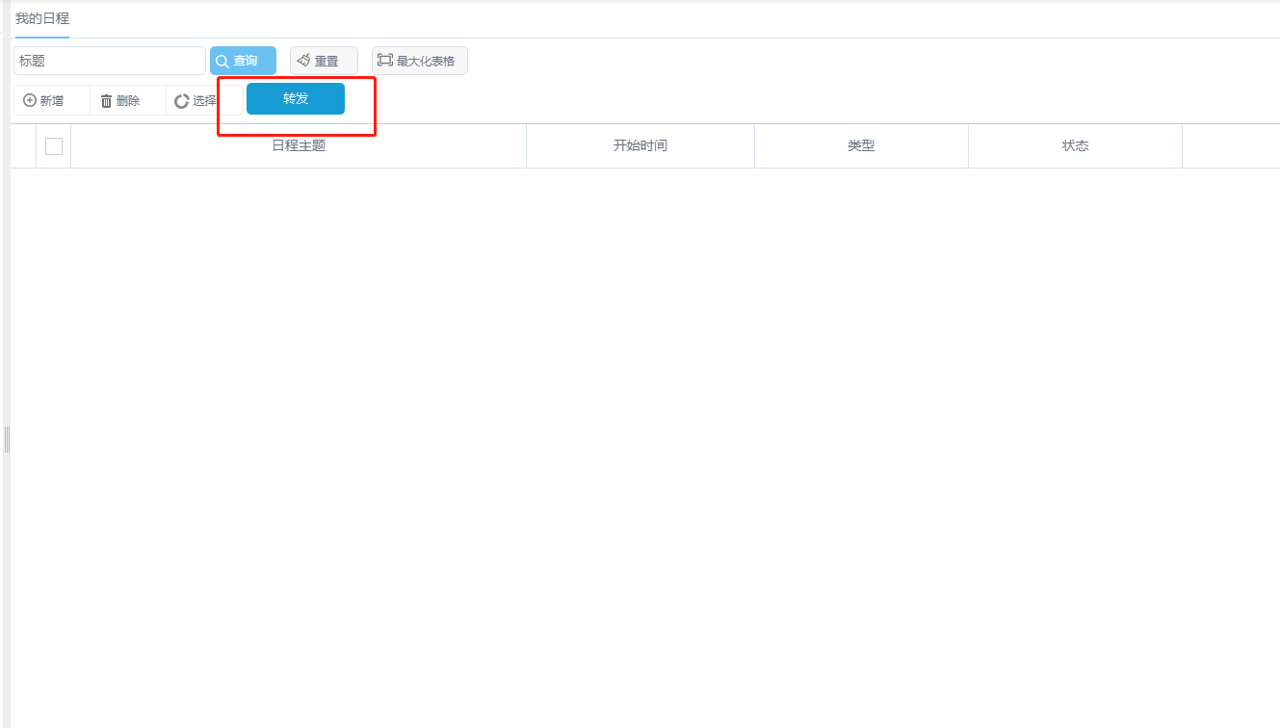

**点击转发后，进入转发稿件的信息填报页面。页面设计如下：**

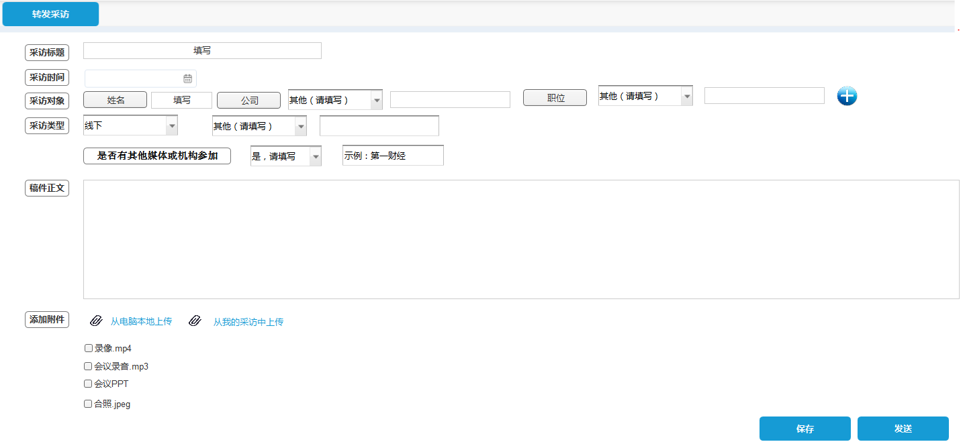

**该页面含有以下内容：**

1. 采访标题（手动填写）
2. 采访时间（选择）
3. 采访对象

**姓名 （**手动填写**）**

**公司** 下拉选择【包括上市公司、基金公司、其他（手动填写）】

**职位**【上市公司对应可选项：董事长、董秘、证券事务代表、其他（直接填写）】

【基金公司对应可选项：投资总监、基金经理、研究员】

1. 采访类型 【包括线上与线下】

**线上**【包括电话采访、网络社交平台】

**线下**【包括主动走访调研、股东大会、机构调研、路演活动、媒体沟通说明会、新闻发布会、其他（请填写】

是否有其他媒体或机构参加，如果有，请填写。

1. 稿件正文
2. 添加附件，记者可以选择“我的采访”中的文件以及电脑本地的文件，和正文一起转发给资讯编辑部。
3. **在首页个人中心下新增栏目“我的稿件”和“收到稿件”。记者以及资讯编辑部工作人员可以直接通过点进去查看自己已发送的稿件和收到的稿件。其中，“我的稿件”设置对象为所有用户，“收到稿件”仅为资讯编辑部人员单独设置。**

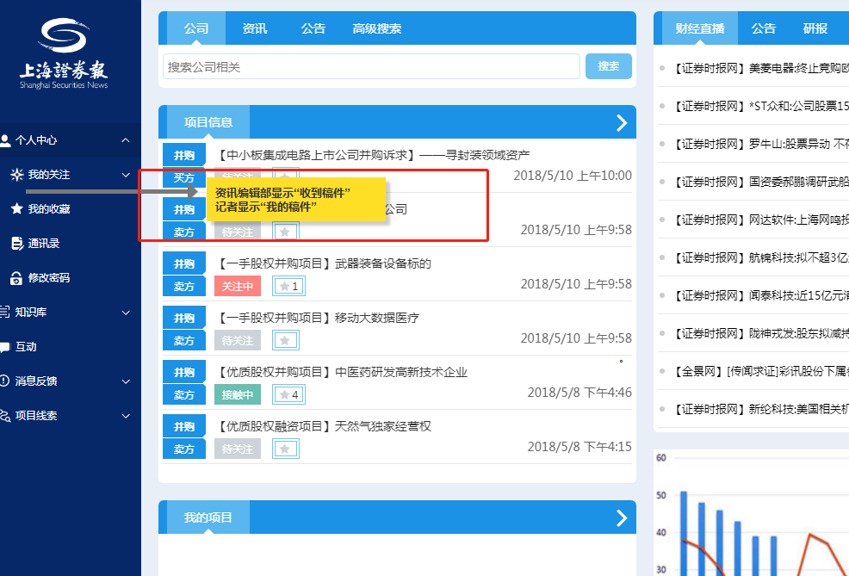

**资讯编辑部接收采访页面**

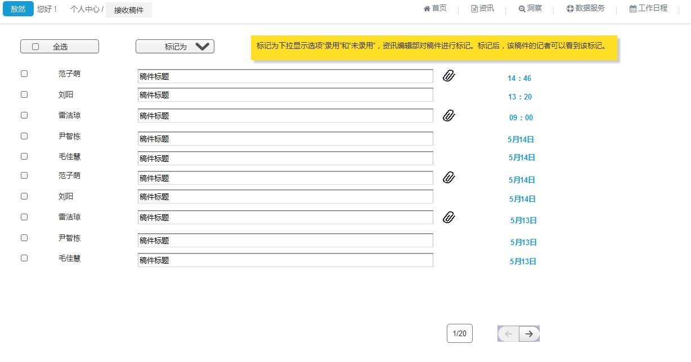

页面显示发件人，稿件标题，是否有附件，以及发送时间。当天的稿件具体到发送时间，隔天的稿件只要标明日期即可。稿件按发送时间倒序显示。

资讯编辑部可以对稿件进行标记，标记为录用为或者未录用。标记成功后，该结果可以同步到记者端的我的稿件处。

**资讯编辑部接收采访详情页面**

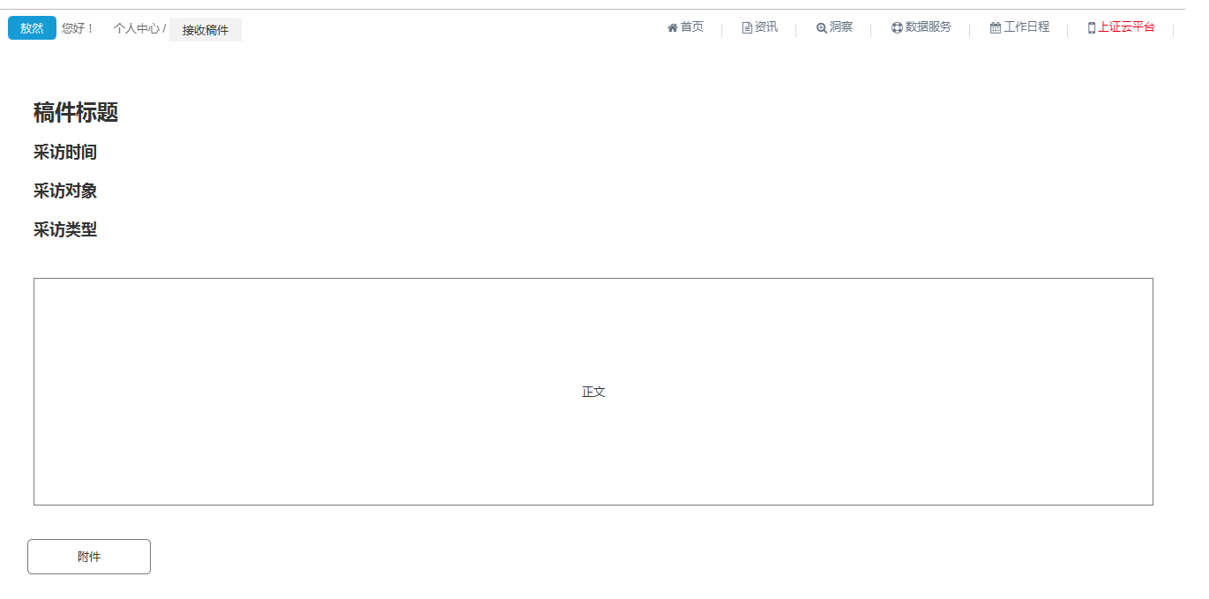

点击任意稿件该行任意处，进入稿件详情，显示记者填写的成品稿件（标题+正文）、采访时间、采访对象、采访类型以及附件（视频、图片以及音频）。

**记者发送稿件页面内容**

记者发送稿件页面分为已发送与草稿箱。已发送的文章右边有**是否录用**的标记，与资讯编辑部的标记结果是一致的。

草稿箱中是记者填好信息，但是因为各种原因没有发送出的稿件，右边新增了**一键发送**的按钮。当发送成功后，该稿件会显示在已发送中。

**已发送**

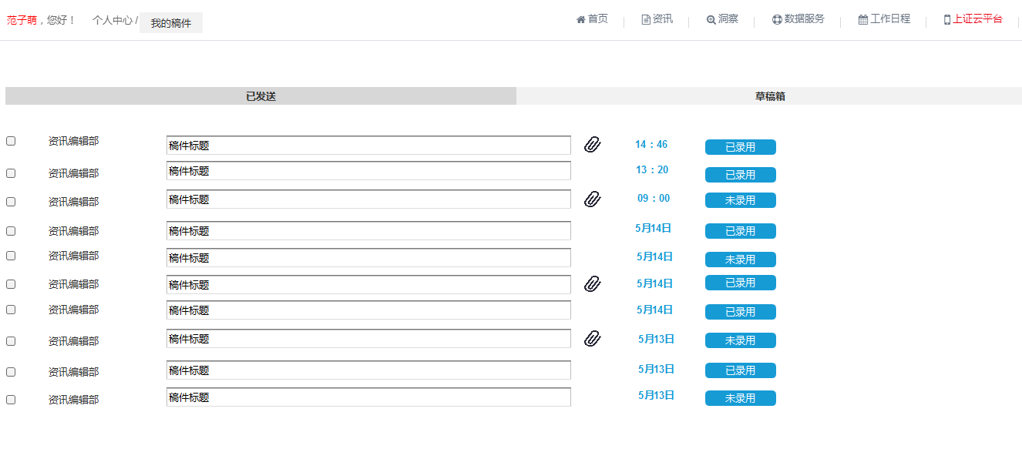

**草稿箱**

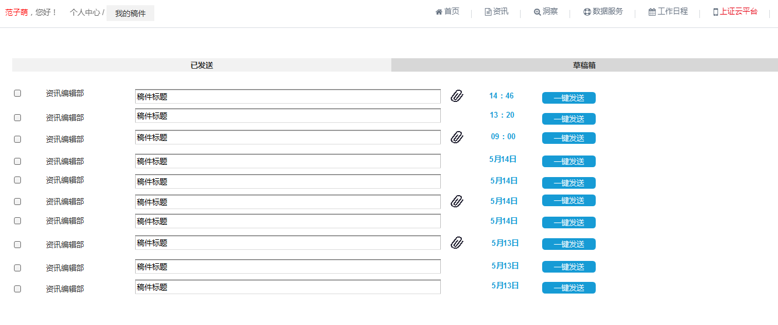

**后期建设功能：**

通知功能，方便信披或者采编可以收到关于是否录用的原因等反馈。